Муниципальное бюджетное общеобразовательное учреждение
Дячкинская общеобразовательная средняя школа

Индивидуальный проект
Бизнес-план
«Кафе-булочная «Мадам ПлюшкиНа»

Выполнила учащаяся 10 класса
МБОУ Дячкинской СОШ
Тарасова Ангелина Владимировна

село Дячкино 2021г.
Содержание
Введение(пояснительная записка к проекту)…………………………….....стр.3
1.Анализ положения дел в отрасли………………………………………..стр.4-7
1.1.Анализ конкурентной среды…………………………………………...стр.4-5
1.2.Социологический опрос покупателей………………………………...стр.6-7
2.План маркетинга………………………………………………………….стр.8-9
2.1.Конкурентоспособные преимущества………………………..…………стр.8
2.2. Средства распространения рекламы предприятия и продукции……..стр.8
2.3.Стратегия сбыта продукции…………………………………………...стр.8-9
3.Производственный план………………………………………………стр.10-15
3.1.План и дизайн помещения….…………………………….…………стр.10-11
3.2. Оборудование и сырье …………………………..…………………стр.10-11
3.4.Технология производства……………………………………………....стр.12
3.5. Ассортимент…………………………………………………………….стр.13
3.6. Персонал………………………………………………………..……стр.13-14
3.7.Примерное штатное расписание………………………………………..стр.15
4. Юридический план……………………………………………………….стр.16
5.Финансовый план……………………………………………………...стр.17-20
5.1.Расчёт примерного товарооборота……………………………..…..стр.17-18
5.2 Затраты на оборудование…………………………………………....стр.18-19
5.3 Затраты предприятия……………………………………………………стр.20
5.4.Заключение по финансовому плану……………………………………стр.20
6. Возможные риски………………………………………………………...стр.21
7. Заключение по проекту………………………………………………..…стр.22
1
Введение (пояснительная записка к проекту)
Тема моего индивидуального проекта: «Бизнес-план кафе-булочная «Мадам ПлюшкиНа»
Я выбрала для проектной работы именно эту тему не случайно:
Во-первых, для меня это актуально, т.к. я надеюсь, работая над бизнес-проектом, приобрести знания, умения и навыки, которые помогут создать успешный, перспективный бизнес.
Во - вторых, кроме личного интереса, актуальность данной работы ещё и в том, что в современном мире малый бизнес играет важную роль. Успешный бизнес позволяет разбогатеть. А как говорил знаменитый экономист: «богатые люди-богатое государство».
Значительную роль предпринимательская деятельность играет и в экономике современной России. На встрече с председателем немецкого бизнеса в октябре прошлого года Путин заявил, что к 2030 году доля малого и среднего бизнеса в России должна дойти до 40%»

Цель проекта: составить грамотный бизнес-план в сфере производства кондитерских изделий.
Задачи:
1.Изучить теорию бизнес планирования.
2. Для выработки успешной стратегии провести анализ конкурентной среды:
выявить преимущества и недостатки конкурентов и наметить пути преодоления недостатков и использования преимуществ.
3. Провести социологический опрос у потребителей с целью выявления самых востребованных товаров.
4.Выработать свою стратегию бизнеса
5.Создать свой логотип.
6. Разработать производственный, маркетинговый и финансовый план сбыта.
Гипотеза моей работы: грамотный бизнес-план - основа успеха будущего предприятия.
Сладости-то, что любят многие россияне. Даже в периоды кризиса люди не могут отказать себе в удовольствии насладиться вкусом свежего пирожного, торта или плитки шоколада. Столь высокий интерес к сладостям и привлёк меня как начинающего предпринимателя.
Жизнь всегда непредсказуема, и её трудно уложить в схематические рамки любого плана. Вместе с тем, заниматься планированием бизнеса необходимо. Прежде всего потому, что планирование бизнеса это позволяет увидеть все вновь возникшие риски. При этом будет возможность сократить финансовые и моральные потери, своевременно провести все необходимые мероприятия, которые позволят достичь желаемых целей. Правильно составленный бизнес-план кондитерской поможет заранее учесть все нюансы, правильно рассчитать плановые затраты и финансовые показатели. После, останется только воплотить свой проект в жизнь.
2
1.Анализ положения дел в отрасли
1.1.Анализ конкурентной среды в городе Миллерово
Тип предприятия, Название | Ассортимент | Расположение | Ценовая политика | Отзывы
Булочная, пекарня «Андреевский хлеб» | Хлеб | Ул. Максима Горького, 13 | Цены: средние | «Преимущества»  Вкусная выпечка  «Недостатки»  Отсутствует банковский терминал
Кафе, булочная, пекарня  «Тополь» | Торты на заказ | Ул. Советская, 53б | Цены: средние | «Преимущества»  Бесплатный  wi-fi, оплата картой, хорошее обслуживание, вкусная выпечка  «Недостатки»  Плохой интерьер
Булочная, пекарня  «Хлебница» | Торты на заказ, пироги, хлеб | Ул.3-го Интернационалла33 | Цены: средние | «Преимущества»  Свежая продукция, быстрое приготовление, готовят по домашним рецептам
Кондитерская  «Радуга вкуса» | Выпечка, печенье, пирожные, шоколад | Ул. Бабушкина, 35 | Цены: средние | «Преимущества»  Свежая продукция, хорошее обслуживание, большое количество выбора
Кондитерская  «Сладкая ярмарка» | Выпечка | Ул. Нахимова | Цены: средние | «Преимущества»  Свежая продукция, хорошее обслуживание

3
Вывод: анализ конкурентной среды показал:
- люди предпочитают свежие изделия с привлекательным вкусом и ароматом;
- ценят продукцию, приготовленную по домашним рецептам;
- желают видеть широкий ассортимент;
- покупателей привлекает бесплатный wi-fi и оплата картой;
- быстрое и качественное обслуживание клиентов;
- уютная атмосфера.

4

1.2. Социологический опрос покупателей
Количество респондентов: 54 человека в возрасте от 12 до 18 лет.

1. Как часто вы покупаете хлебобулочные изделия?

2. Какие изделия вы обычно покупаете?

5
3. Важно ли вам где покупать?

4. Что бы вы хотели покупать чаще?

Выводы:
- Люди покупают хлебобулочные изделия практически каждый день;
- Отдают предпочтение разным сортам хлеба и булочкам;
- Покупателям важна близость магазина и качество продукции;
- Им хотелось бы видеть широкий ассортимент булочек и тортов.

6
2. План маркетинга

Маркетинг-процесс управления, включающий в себя определение прогнозирование и удовлетворение запросов потребителей с получением прибыли.

2.1. Конкурентоспособные преимущества:
Уникальность моего предприятия в том, что все хлебобулочные изделия изготавливаются по домашним рецептам прямо в процессе рабочего дня. Изделия не только можно отведать с кружечкой ароматного кофе прямо в уютной атмосфере кафе, а так же приобрести домой. Вся продукция имеет широкий ассортимент на любой вкус. Вас ждёт качественное и быстрое обслуживание, бесплатный wi-fi , а так же возможность оплаты картой.

2.2. Средства распространения рекламы предприятия и продукции:
1. Плакаты
2. Реклама в интернете
3. Сайт в интернете
4. Телевидение

2.3. Стратегия сбыта продукции
- Участие продукции в городских и областных ярмарках;
- Оказание особых услуг: заказ детского праздника, доставка продукции в офисы и на предприятия;
- Предоставление скидок в предпраздничные дни и проведение акций;
- Установка большого меню у входа, написанного мелом;
- Скидка на продукцию раз в неделю;
- Создание собственного логотипа продукции.

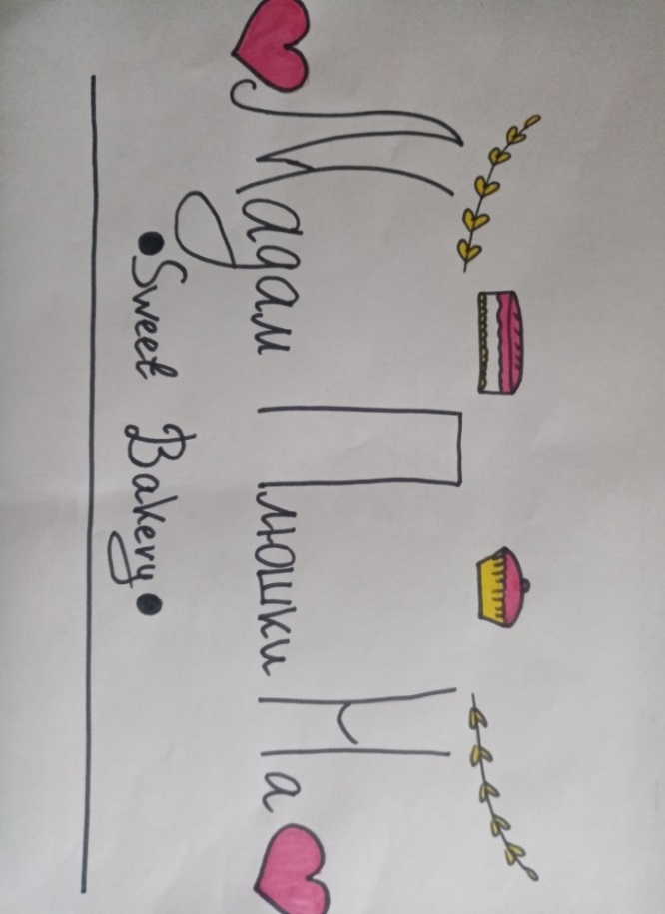

7
Вместе с качественной продукцией и высоким уровнем обслуживания это станет гарантом прибыли и процветания кафе-булочной в ближайшем будущем.

8
3. Производственный план

3.1. План и дизайн помещения
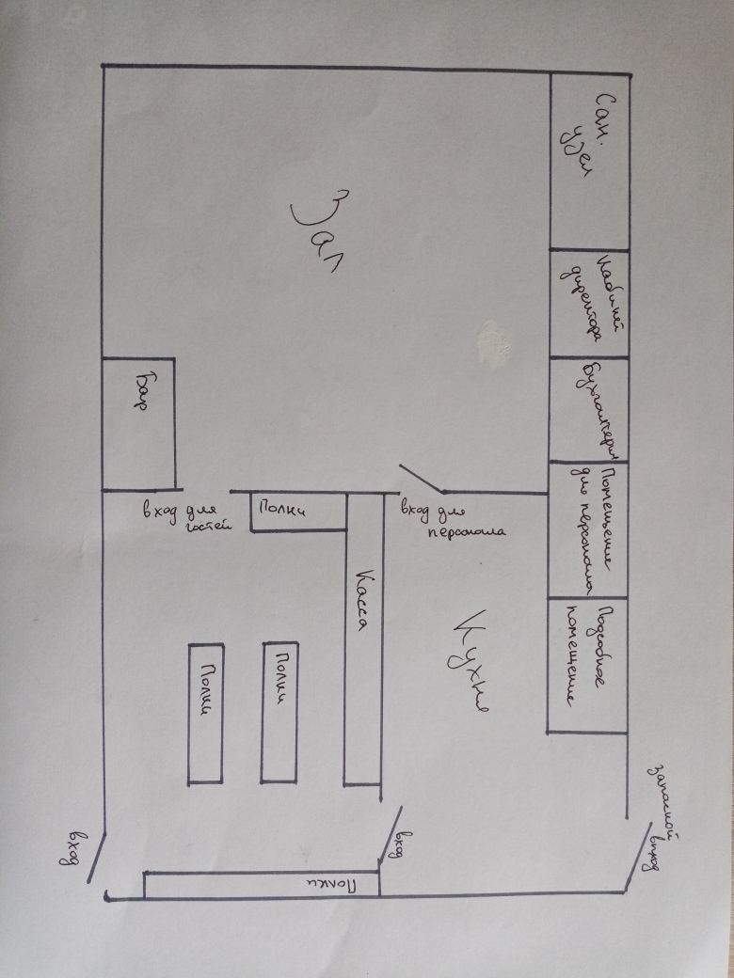
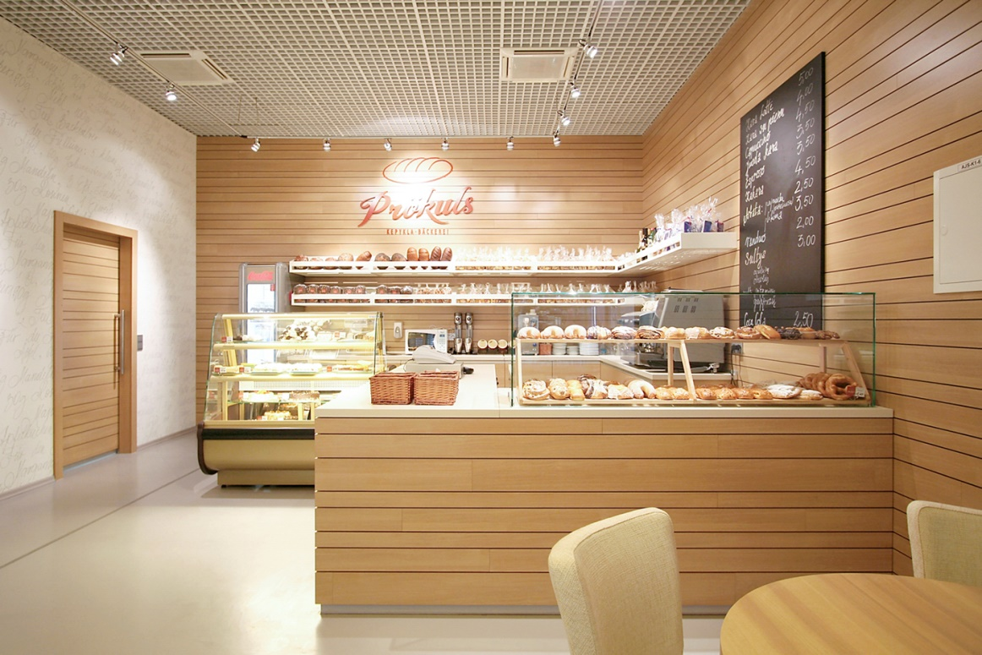

9
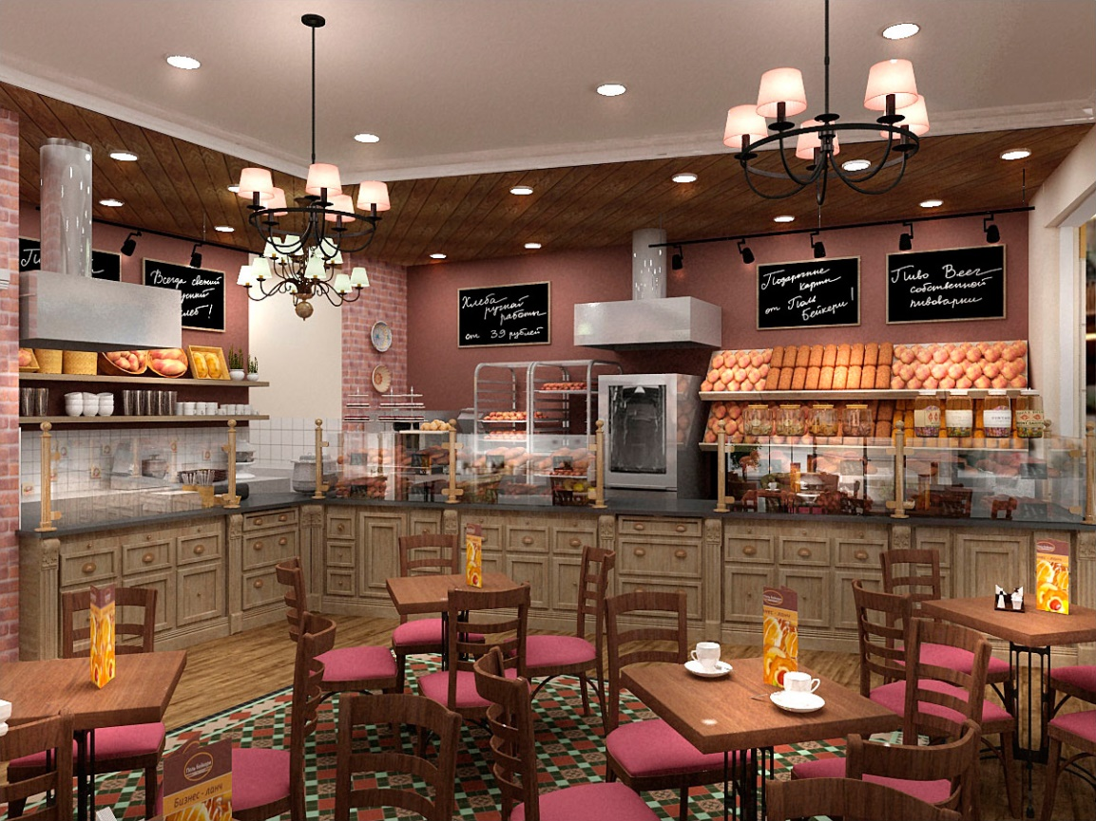
3.2. Оборудование и сырьё
Оборудование | Количество,шт.
Печь хлебопекарная | 2 шт.
Шкаф расстроечный | 1 шт.
Тестомес | 2 шт.
Дежа | 2 шт.
Ёмкости для хранения сырья | 7 шт.
Просеиватель муки | 4 шт.
Скалки для теста | 4 шт.
Вентиляционное оборудование | 3 шт.
Холодильник | 3 шт.
Блендер | 2 шт.
Пекарский стол | 3 шт.
Кофемолка | 1 шт.
Барная стойка | 1 шт.
Раковина и смеситель | 5 шт.
Столы | 9 шт.
Стулья | 20 шт.
Компьютеры | 3 шт.
Принтер | 2 шт.
Прилавок | 3 шт.
Касса | 2 шт.
Стеллаж | 4 шт.
Диваны | 2 шт.
Лампы и другое освещение | 18 шт.
Двери | 11 шт.
Унитаз | 4 шт.
Кабинки | 4 шт.
Сушилка для рук | 2 шт.
Зеркало | 4 шт.

Сырьё, применяемое в хлебопечении, делится на основное и вспомогательное. К основному сырью относятся: мука, вода, соль и дрожжи - это те компоненты, без которых ничего не получится. К вспомогательному сырью относятся: жир, сахар, яйца, молоко, пряности, ингредиенты и многое другое.
3.4.Технология производства
Брожение опары и теста
Если тесто испечь сразу после замеса, то получится тяжелый плотный хлеб, который очень плохо усваивается организмом человека. Для получения рыхлого хлеба опару и тесто после замеса оставляют на несколько часов бродить.
Разделка теста
После брожения тесто разделывают. Разделка пшеничного теста заключается в делении его на куски, округлении этих кусков, предварительной расстойке, придании кускам необходимой формы и окончательной расстойке. Деление теста на куски в мелких пекарнях производят вручную.
Выпечка хлеба
После расстойки сформированные куски теста выпекают при температуре 220 — 270°. Несмотря на высокую температуру тесто в печи прогревается медленно. За первые 15 — 20 минут температура внутри крупных караваев не поднимается выше 50°.
Выход хлеба
Охлаждение хлеба Хлеб из печи сразу поступать в продажу не может, так как он легко деформируется. Его необходимо охладить. Для этого весовой хлеб укладывают на полки вагонеток или стеллажей, а штучный хлеб в корзины или ящики и направляют на остывание в экспедицию.
11
3.5. Ассортимент
- Торты
- Пирожные
- Маффины
- Печенье
- Панкейки
- Панна-котта
- Чизкейк
- Пицца
- Хлеб
- Пончики
- Булочки
- Круассаны
- Пирожки
- Слойки
- Чай
- Кофе
- Горячий шоколад
- Мохито
- Сок
3.6. Персонал
Должность | Количество работников
Администратор зала | 2
Официанты | 4
Кассир | 2
Шеф-повар | 1
Повара | 4
Бариста | 2
Бухгалтер | 1
Уборщик | 2
Мойщик посуды | 2
Курьер | 1

12
Форма официантов и баристы


Форма повара


13

3.7.Примерное штатное расписание
Должность | Рабочие дни в месяц | Заработная плата, руб. | Годовая сумма расходов на оплату труда, руб.
Администратор зала | 15 | 22500 | 540000
Официант | 15 | 15000 | 720000
Кассир | 15 | 15000 | 360000
Шеф-повар | 30 | 45000 | 540000
Повар | 15 | 30000 | 1440000
Бариста | 15 | 10000 | 240000
Бухгалтер | 20 | 25000 | 300000
Уборщик | 15 | 10000 | 240000
Мойщик посуды | 15 | 10000 | 240000
Курьер | Свободный график | 10000 | 120000
Всего расходов на оплату труда в месяц: | 375000 | Всего расходов на оплату труда в год: | 4200000

14
4. Юридический план
Организация своей пекарни требует решения следующих юридических вопросов:
- регистрация бизнеса
- выбор системы налогообложения
- сбор документов (договор аренды; разрешение на размещение в конкретном помещении)
- лицензирование
- заключение договоров на: вывоз мусора, пожарную экспертизу, пожарную сигнализацию;

15
5.Финансовый план
Финансовый план-один из важнейших разделов бизнес-плана, так как является главным критерием принятия инвестиционного проекта к реализации.
5.1 Расчёт примерного товарооборота
 | Ассортимент | Цена, руб. |  |  |  |  | Количество продаж  (в день) |  | Сумма минимальной выручки (в день)
 | Торт | От 250 за 1 шт. |  |  |  |  | 5 |  | 1250
 | Пирожные | От 30 за 1 шт. |  |  |  |  | 20 |  | 600
 | Маффины | От 95 за 1 шт. |  |  |  |  | 10 |  | 950
 | Печенье | От 150 за 1 кг. |  |  |  |  | 5 |  | 750
 | Панкейки | От 50за 1 шт. |  |  |  |  | 10 |  | 500
 | Панна-котта | От 80 за 1 шт. |  |  |  |  | 10 |  | 800
 | Чизкейк | От 50 за 100 гр. |  |  |  |  | 10 |  | 500
 | Пончики | От 30 за 1 шт. |  |  |  |  | 40 |  | 1200
 | Булочки | От 15 за  1 шт. |  |  |  |  | 70 |  | 1050
 | Круассаны | От 70 за  1 шт. |  |  |  |  | 50 |  | 3500
 | Слойки | От 70 за  1 шт. |  |  |  |  | 35 |  | 2450
 | Пирожки | От 60 за  1 шт. |  |  |  |  | 80 |  | 4800
 | Пицца | От 400 за 1 шт. |  |  |  |  | 5 |  | 2000
 | Хлеб | От 15 за 1 шт. |  |  |  |  | 105 |  | 1575
 | Чай | От 30 за 1 шт. |  |  |  |  | 40 |  | 1200
 | Кофе | От 90 за 1 шт. |  |  |  |  | 80 |  | 7200
 | Горячий шоколад | От 40 за шт. |  |  |  |  | 30 |  | 1200
 | Мохито | От 80 за 1 шт. |  |  |  |  | 20 |  | 1600
 | Сок | От 50 за 1 шт. |  |  |  |  | 25 |  | 1250
 | Сумма выручки в день: |  |  |  |  |  | 34375
 | Сумма выручки в месяц: |  |  |  |  |  | 1031250
 | Сумма выручки в год: |  |  |  |  |  | 12375000
 | 5.2 Затраты на оборудование
Наименование основного средства |  |  | Стоимость основного средства, руб. |  |  |  |  | Количество основного средства, шт. |  | Сумма всего, руб.
Помещение |  |  | 90000 |  |  |  |  | 1 |  | 90000
Печь хлебопекарная |  |  | 20000 |  |  |  |  | 2 |  | 40000
Шкаф расстроечный |  |  | 25000 |  |  |  |  | 1 |  | 50000
Тестомес |  |  | 15000 |  |  |  |  | 2 |  | 30000
Дежа |  |  | 5000 |  |  |  |  | 2 |  | 10000
Ёмкости для хранения сырья |  |  | 450 |  |  |  |  | 7 |  | 3150
Просеиватель муки |  |  | 400 |  |  |  |  | 4 |  | 1600
Скалки для теста |  |  | 300 |  |  |  |  | 4 |  | 1200
Вентиляционное оборудование |  |  | 30000 |  |  |  |  | 3 |  | 90000
Холодильник |  |  | 21000 |  |  |  |  | 3 |  | 63000
Блендер |  |  | 7000 |  |  |  |  | 2 |  | 14000
Пекарский стол |  |  | 3000 |  |  |  |  | 3 |  | 9000
Кофемолка |  |  | 2000 |  |  |  |  | 1 шт. |  | 2000
Барная стойка |  |  | 15000 |  |  |  |  | 1 шт. |  | 15000
Раковина и смеситель |  |  | 1500 |  |  |  |  | 5 шт. |  | 7500
Столы |  |  | 8200 |  |  |  |  | 9 шт. |  | 73800
Стулья |  |  | 7000 |  |  |  |  | 20 шт. |  | 140000
Компьютеры |  |  | 27000 |  |  |  |  | 3 шт. |  | 81000
Принтер |  |  | 6000 |  |  |  |  | 2 шт. |  | 12000
Прилавок |  |  | 6000 |  |  |  |  | 3 шт. |  | 18000
Касса |  |  | 17000 |  |  |  |  | 2 шт. |  | 34000
Стеллаж |  |  | 5000 |  |  |  |  | 4 шт. |  | 20000
Диваны |  |  | 7500 |  |  |  |  | 2 шт. |  | 15000
Лампы и другое освещение |  |  | 2000 |  |  |  |  | 18 шт. |  | 36000
Двери |  |  | 2000 |  |  |  |  | 11 шт. |  | 22000
Унитаз |  |  | 7000 |  |  |  |  | 4 шт. |  | 28000
Сушилка для рук |  |  | 5000 |  |  |  |  | 2 шт. |  | 10000
Зеркало |  |  | 2500 |  |  |  |  | 4 шт. |  | 5000
Всего: |  |  |  |  | 930000
18
5.3 Затраты предприятия
Наименование | Сумма, руб.
Аренда помещения (в месяц) | 40000
Ремонт помещения | 100000
Оборудование | 930000
Регистрация и получение сертификатов | 40000
Реклама (в месяц) | 20000
Коммунальные платежи (в месяц) | 100000
Затраты на заработную плату рабочим ( в месяц) | 375000
Закупка сырья (в месяц) | 100000
Налоговые отчисления (в месяц) | 30000
Всего: | 1735000
Ежемесячные расходы: | 665000
Чистая прибыль: | 366250
Рентабельность: | 55%
Срок окупаемости: | 4,73
5.4.Заключение по финансовому плану
Произведённые расчёты показывают целесообразность открытия проектируемого предприятия. В процессе производственно-торговой деятельности годовой товарооборот предприятия составляет 12375000 тыс. рублей. После вычета издержек обращения и уплаты налогов, в распоряжении предприятия остаётся чистая прибыль в размере 366250 тыс. рублей. Рентабельность авансированного капитала составляет 55%.
Следовательно, вернуть вложения в полном объёме удастся не раньше, чем через 5 месяцев. Если же учесть, что первые 2-3 месяца уйдёт на организацию производства, то этот срок увеличится до 7-8 месяцев.

19
6. Возможные риски:
- нестабильность политической ситуации в стране
- неплатежи партнёров и задержка выполнения договорных обязательств
- непредвиденное повышение затрат, недостаточное получение доходов

20
7.Заключение по проекту
1. Подготовленный бизнес-план реален
В нём предусмотрены необходимые производственные мощности, финансовые, материальные и трудовые ресурсы для производства планируемого объёма и перечня товаров и услуг. Маркетинговая проработка подтверждает правильность выбора производства данного вида продукции, данного сектора рынка. Продукция конкурентоспособна. Вложенные средства окупаются в приемлемые сроки.
2. Бизнес-план нуждается в рекламной кампании.

21
Литература.
1. Боб Адамс «Бизнес-план за несколько часов»
Интернет - ресурсы:
https://bizneszakon.ru/biznes-plany/biznes-plan-konditeskoy-s-raschetami
https://delosmelo.ru/oborudovanie/pekarnya
https://bizsovet.com/dolzhnosti-v-restorane/

22

